

**2016**

**عــصـام العـزايـزي**

* حاصل على درجة الماجستير في الاقتصاد عام 2010
* خبرة في التدريس الجامعي لمقررات علم الاقتصاد منذ عام 2007 وحتى الآن بجامعتي قناة السويس وجامعة سوهاج
* حاصل على مركز ثالث على مستوى جمهورية مصر العربية في دراسات الجدوى الاقتصادية من أكاديمية البحث العلمي والتكنولوجيا
* رشحت لنيل جائزة الدولة التشجيعية عن الدراسة الاقتصادية التنموية المقدمة تحت عنوان: المياه الجوفية وآفاق التنمية الزراعية
* كرمت في عيد العلم ثلاث مرات أعوام 2003 & 2010 & 2012
* ضمن الفريق البحثي الفائز بجائزة الابداع العلمي على مستوى الوطن العربي عام 2007 في مجال "البحوث والدراسات الاقتصادية"
* المشاركة في العديد من المؤتمرات العلمية الدولية والمحلية ببحوث اقتصادية تطبيقية محكمة ومقبولة للنشر والعديد من المؤلفات العلمية

|  |
| --- |
|  |
|  |
|  |

السيرة الذاتية 2016 – عـصام الـعـزايــــــزي

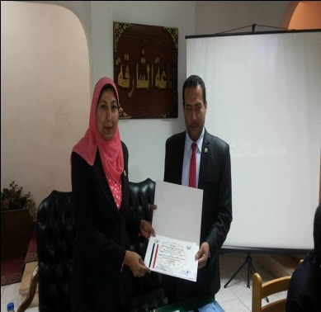

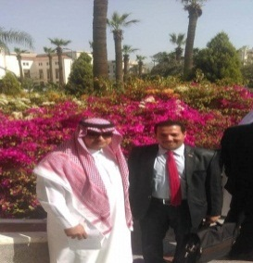**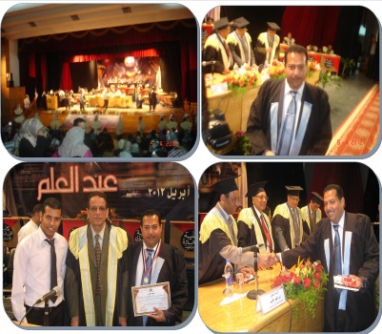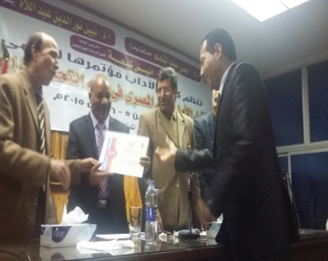***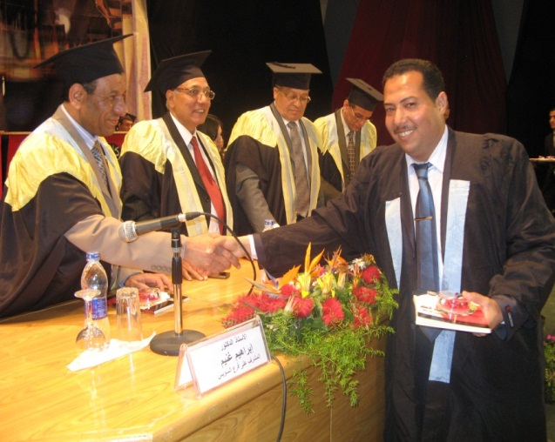*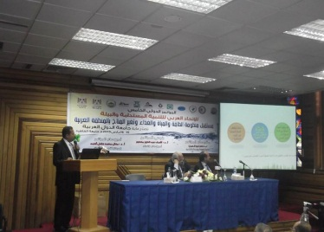**0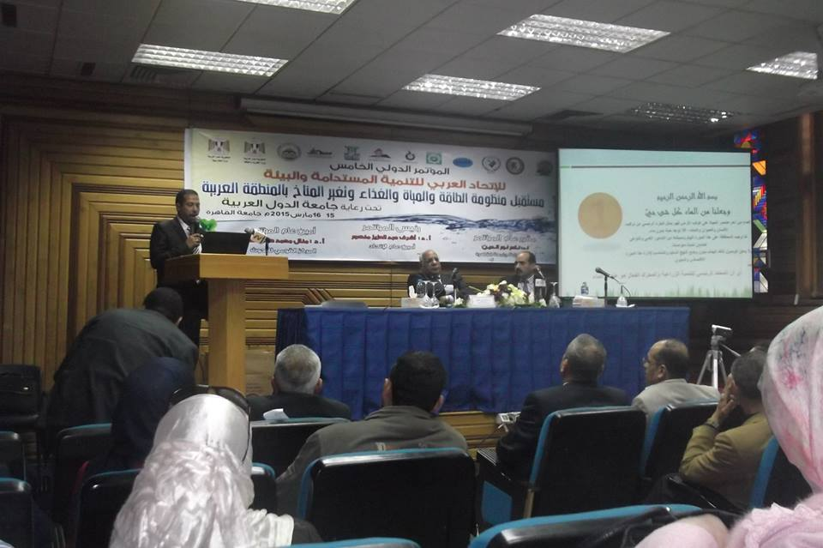0**

**أولاً: أهم البيانات الشخصية**

* **الاسم:** عصام عبد الجواد إمام عبد العال العـزايزي **تاريخ الميلاد:** 27/5/1978م
* **الحالة الاجتماعية:** متزوج **الجنسيـة:** مصري
* **الديانة :** مسلم **الموقف من الخدمة العسكرية:** إعفاء نهائي
* **البريد الإلكتروني :** [**Elazaizy2010@Gmail.com**](mailto:Elazaizy2010@Gmail.com) **تليفون:**01003793432

**ثانياً: المؤهلات العـلمية والأكاديمية**

* حاصل على بكالوريوس العلوم الزراعية شعبة البساتين كلية الزراعة بالإسماعيلية جامعة قناة السويس. ⇐ التقدير العام: جيد جداً مع مرتبة الشرف بنسبة مئوية 83.44 %
* أعلى مؤهل أكاديمي: حاصل على درجة الماجستير في الاقتصاد الزراعي ، كلية العلوم الزراعية البيئية بالعريش ، جامعة قناة السويس عام 2010م تحت عنوان: دراسة اقتصادية حول واقع ومستقبل التنمية الزراعية بمحافظة شمال سيناء
* حصلت بفضل الله على المركز الثالث على مستوى جمهورية مصر العربية في المسابقة العلمية الثالثة عشر في 17/3/2009م والتي تنظمها أكاديمية البحث العلمي والتكنولوجيا تحت رعاية معالي السيد الوزير أ.د/ هاني محفوظ هلال في مجال"دراسات الجدوى الاقتصادية"
* كرمت من قبل جامعة قناة السويس ثلاث مرات في احتفالية عيد العلم التي تنظمها الجامعة للمتفوقين على مستوى الجامعة بكافة الفروع(لحصولي على المركز الاول على الكلية ،لحصولي على افضل رسالة ماجستير ، لحصولي على جائزة مرموقة)
* تدرجت في الأكاديمية الدولية للوساطة والتحكيم من خلال عدة برامج تدريبية متخصصة في مجالات التحكيم التجاري الدولي ، التحكيم في عقود المقاولات والانشاءات FIDIC ، التحكيم في العقود الإليكترونية وتدرجت في جداول المحكمين الدوليين وإدرج اسمي ضمن جدول (ج) ثم جدول (ب) وأخيراً جدول (أ) وحصلت بعدها على شهادة مزاولة المهنة أمام جميع هيئات التحكيم الدولي بمصر والدول العربية والأجنبية.
* رشحت لنيل جائزة الدولة التشجيعية لعام 2014 في العلوم الزراعية (الاقتصاد الزراعي) عن الدراسة الاقتصادية التنموية لصعيد مصر والمقدمة تحت عنوان : المياه الجوفية وآفاق التنمية الزراعية
* ضمن الفريق البحثي الفائز بجائزة الابداع العلمي على مستوى الوطن العربي من جامعة الدول العربية

**ثالثاً: الدورات التدريبية والبرامج الأكاديمية**

* حاصل على دورات تدريبية معتمدة تحت إشراف مدربين معتمدين دولياً في برنامج تطوير مهارات الإدارة الحديثة وفن القيادة تحت عنوان : 1. التخطيط الاستراتيجي 2.إدارة الوقت والإجتماعات 3.ENDNOTE Program

4. مشروعات البحوث التنافسية المحلية والعالمية 5.الإدارة الجامعية 6. إدارة الفريق البحثي

7.Proposal Writing Social Science 8.Ethics in Sciences 9. النشر العلمي الدولي

10.أساليب البحث العلمي 11.مهارات العرض الفعال 12. استخدام التكنولوجيا في التدريس

13.التدريس المصغرMicro Teaching " 14."استخدام قواعد البيانات العالمية للأبحاث والدوريات والكتب الإلكترونية

**رابعاً: أهم الدراسات البحثية والاقتصادية والمؤتمرات العلمية**

* المشاركة في المؤتمر العلمي الدولي الثالث عشر للجمعية العربية للبحوث الاقتصادية تحت عنوان :الوضع الراهن وتحديات التنمية في الوطن العربي:الأفكار والسياسات بقاعة الاحتفالات الكبرى بمعهد التخطيط القومي بالقاهرة، أبريل2016
* شاركت في مؤتمر "مستقبل الأمن المائي المصري في ضوء التحديات المعاصرة " بجامعة سوهاج والذي عقد في أبريل 2015 بالبحث الاقتصادي لتنمية إقليم وسط الصعيد تحت عنوان: التخطيط الاستراتيجي للمياه الجوفية بصعيد مصر
* المشاركة في المؤتمر الدولي الخامس للاتحاد العربي للتنمية المستدامة والبيئية تحت رعاية جامعة الدول العربية بعنوان (مستقبل منظومة الطاقة والمياه والغذاء وتغير المناخ بالمنطقة العربية) في الفترة من 15 – 16 مارس 2015م،ببحث تم تحكيمه وقبوله للنشر في كتيب المؤتمر بالمحور الثاني (المياه) تحت عنوان:المياه الجوفية وآفاق التنمية الزراعية
* قمت بعمل دراسة اقتصادية تطبيقية ضمن المشروعات القومية المستهدفة في المرحلة المقبلة لاستصلاح واستزراع 4 مليون فدان وبدأت الدراسة من قلب صعيد مصر من محافظة سوهاج كنواة يمكن الانطلاق منها ، جاءت الدراسة تحت عنوان:المياه الجوفية وآفاق التنمية الزراعية ..... استراتيجية ورؤية اقتصادية لمحافظة سوهاج
* المشاركة في ورشة العمل تحت عنوان: " الزراعة الحديثة وتنمية سيناء تحت ظروف نقص المياه والطاقة " وذلك في الفترة من 2-3 مايو 2012م ، ضمن مشروع تطوير نظام الري وزراعة المحاصيل الحقلية بسيناء بالتعاون مع قسم المحاصيل وقسم الهندسة الزراعية بجامعة قناة السويس. مايو 2012
* تم نشر بحث ضمن فعاليات المؤتمر الدولي الثاني عشر لعلوم المحاصيل والمنعقد بالعريش تحت عنوان:
* "التنمية الزراعية السيناوية مابين الواقع والمأمول" سبتمبر 2010
* إعداد وتنفيذ " دراسة جدوى متكاملة لمشروع تعبئة وتغليف ثمار نخيل البلح " والتي فازت بالمركز الثالث على مستوى جمهورية مصر العربية والتي تنظمها وزارة الدولة للبحث العلمي ممثلة في أكاديمية البحث العلمي والتكنولوجيا. 2009
* شرفت بإعداد دراسة علمية تحت عنوان " السنة الدولية للبطاطس" والتي خصصتها منظمة الزراعة والأغذية العالمية FAO لمحصول البطاطس على مستوى العالم والتي قدمت كفكرة تطبيقية لمحافظة شمال سيناء لزراعة محصول البطاطس كمحصول استراتيجي. يناير 2009
* شاركت في البحث الفائز بجائزة الإبداع العلمي لعام 2007م تحت رئاسة أ.د/رجب حفني والتي تمنحها المنظمة العربية للتنمية الزراعية والتابعة لجامعة الدول العربية والتي بلغت قيمتها 5000 دولار (خمسة آلاف دولار) والذي فاز بالمركز الثالث على مستوي كافة الدول العربية. أغسطس 2008
* عضو الفريق البحثي تحت رعاية معالي الوزير/أمين أباظة وزير الزراعة واستصلاح الأراضي وإشراف كلاً من أ.د/سعد نصار مستشار وزير الزراعة وأ.د/أحلام النجار رئيس قطاع الشئون الاقتصادية بوزارة الزراعة و أ.د/رجب حفني عضو المجموعة الاقتصادية بوزارة الزراعة تحت عنوان:دراسة اقتصادية حول كفاءة وأداء القطاع التصديري لأهم الزروع البستانية داخل محافظات الإقليم الثالث (الشرقية-السويس-الإسماعيلية-بورسعيد-شمال سيناء-جنوب سيناء) يوليو2007

**خامساً:مهارات استخدام الحاسب الآلي واللغات الأجنبية**

* إجادة تامة في التعامل مع أغلب برامج الحاسب الآلي وخاصة مجموعة برامج Microsoft Office 2010
* حاصل على العديد من الدورات التدريبية في Windows, Word , Excel, PowerPoint , ENDNOTE
* إجادة تامة للتعامل مع شبكة المعلومات العالمية الانترنت Internet
* على دراية بتصميم المواقع على شبكة المعلومات العالمية الـ Internet
* على دراية ببرامج التحليل الإحصائي وإدخال البيانات وخاصة برنامج SPSS
* مسجل في دورات تصميم المواقع على شبكة الانترنت تحت إشراف شركة ميكروسوفت العالمية.
* حاصل على شهادة الـ TOEFL بمجموع كلي 500 درجة لكلاً من:
* Listening Comprehension – Structures & Written Expressions –Reading Comprehension
* اللغات الأجنبية: English درجة الإجادة: جيد جداً

**سادساً:المشاركة في مؤسسات المجتمع المدني والجمعيات العلمية**

* عضو في حركة YPARD الدولية وهي حركة دولية ترعاها منظمة الأمم المتحدة للأغذية والزراعة ومقرها روما (ايطاليا)- يقودها المهنيون الشباب بمختلف دول العالم وتوجه أنشطتها إلى شباب المهنيين في القطاع الزراعي للاستفادة من طاقاتهم الكامنة للإسهام في تحقیق التنمیة الزراعیة. (أبريل 2015)
* عضو هيئة مستشاري التحكيم الدولي بالأكاديمية الدولية للوساطة والتحكيم ومدرج في قوائم الأكاديمية جدول (ج) & جدول (ب) & جدول (أ)
* عضو بلجنة الجودة والاعتماد بالكلية.
* عضو بنقابة السادة أعضاء هيئة التدريس ومعاونيهم بالجامعات المصرية.
* سكرتير عام جمعية الفيروز للخدمات البيئية والاجتماعية والاقتصادية والمشهرة برقم 302 لعام 2006م بمحافظة شمال سيناء (سابقاً).
* مشرف مساعد على وحدة التدريب بمركز الدراسات الاقتصادية والإنمائية بكلية العلوم الزراعية البيئية بالعريش (سابقاً) بمشروع آفاق النهوض بالثروة النخيلية بشمال سيناء.
* عضو أسرة تحرير مجلة عيون سيناء والتي تصدر عن كلية العلوم الزراعية البيئية بالعريش (سابقاً).
* عضو مشارك ضمن الهيئة المنظمة لفعاليات احتفالات أعياد تحرير سيناء لعام 2008م.
* عضو في نادي أعضاء هيئة التدريس بجامعة قناة السويس وجامعة سوهاج.
* شاركت في إعداد وتنظيم العديد من الندوات والمؤتمرات العلمية التي أقيمت بالكلية.
* عضو مشارك في قوافل الإصحاح البيئي التي تخدم المجتمع السيناوي خلال 2008، 2009.

**سابعاً:أهم الوظائف التي شغلتها**

* معيد بقسم البساتين كلية الزراعة جامعة قناة السويس منذ 2003 وحتى 2007
* معيد بقسم الاقتصاد الزراعي بكلية العلوم الزراعية البيئية بالعريش 2007 وحتى 2010
* مدرس مساعد بقسم الاقتصاد الزراعي بكلية العلوم الزراعية البيئية بالعريش 2010 وحتى 2013
* مدرس مساعد بقسم الاقتصاد بكلية الزراعة جامعة سوهاج من 2013 وحتى 2015
* قطاع التسويق والمبيعات بشركة القناة للتنمية الزراعية بمدن القناة 2015 وحتى 2016
* مدير تنفيذي بشركة التقوى للطباعة والتصوير والأبحاث العلمية منذ 2016

*عصام عبد الجواد إمام عبد العال العزايزي*

**E-mail address:**

**ELAZAIZY2010@GMAIL.COM**

**Mobile:**

**(002)01005567760**

**(002)01003793432**